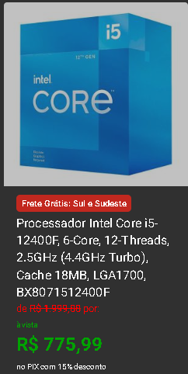

Ele é o cérebro do computador, responsável por realizar cálculos, operações lógicas, manipulação de dados e controle de outros componentes do sistema.

Marca: Intel

Modelo: BX8071512400F

Soquete: LGA1700

Frequência Base: 2.50 GHz

Frequência Turbo Max: até 4.40 GHz

Intel Smart Cache: 18 MB

Núcleos: 6

Threads: 12

Geração: 12

Aplicação: Intermediário

Código: CORE I5-12400F

**Modelo**: O processador faz parte da linha Intel Core i5, que geralmente oferece um bom equilíbrio entre desempenho e preço, sendo adequado para uma variedade de tarefas de computação.

**Núcleos e Threads**: Ele possui 6 núcleos físicos e suporta 12 threads de processamento simultâneas. Isso significa que pode lidar com várias tarefas ao mesmo tempo de forma mais eficiente.

**Velocidade de clock base**: A velocidade de clock base é de 2.5GHz, o que representa a velocidade de operação padrão do processador. Isso indica a rapidez com que o processador pode executar operações.

**Velocidade de clock turbo**: Ele pode atingir uma velocidade de clock turbo de até 4.4GHz. O turbo boost é uma tecnologia que permite ao processador aumentar temporariamente sua velocidade de operação para lidar com cargas de trabalho mais pesadas quando necessário, proporcionando um aumento de desempenho.

**Cache**: O processador possui 18MB de cache. O cache é uma memória de acesso rápido integrada ao processador, usada para armazenar dados frequentemente acessados, o que ajuda a acelerar o acesso a esses dados e a melhorar o desempenho geral do sistema.

**Soquete**: Este processador utiliza o soquete LGA1700, que é o tipo de encaixe físico utilizado para conectá-lo à placa-mãe.

No geral, o Intel Core i5-12400F é um processador capaz de lidar com uma ampla gama de tarefas, desde navegação na web e uso de aplicativos de produtividade até jogos e edição de mídia. Suas especificações oferecem um bom equilíbrio entre desempenho e eficiência energética.